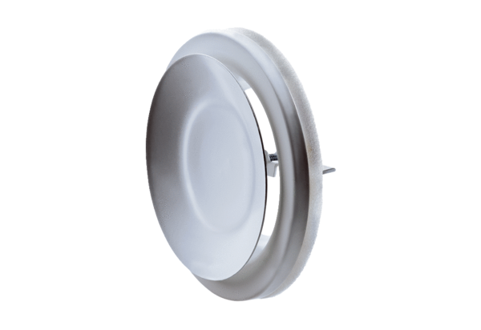Légszelep, fém TFZ 12Csomagolási egység: 1 darabVálaszték: C
Termékszám: 0151.0365Gyártó: MAICO

